«СООТВЕТСТВИЯ» для обязательного изучения финалистами 2 классов

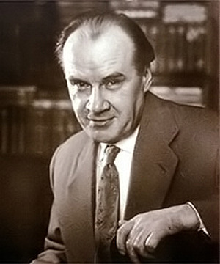 | 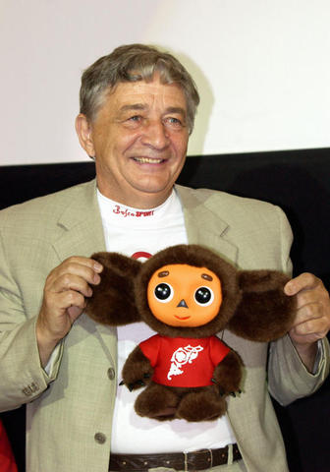 | 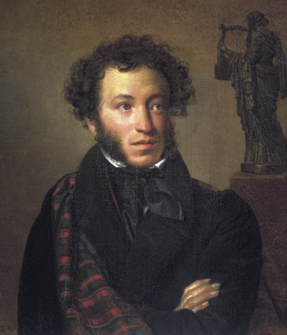 | 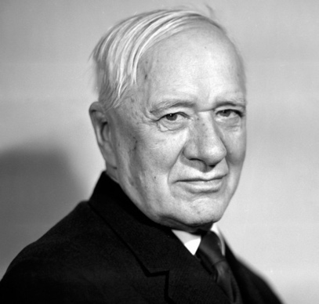
Носов  Николай Николаевич  1908-1976 | Успенский  Эдуард Николаевич  1937- | Пушкин  Александр Сергеевич  1799-1837 | Чуковский  Корней Иванович  1882-1969
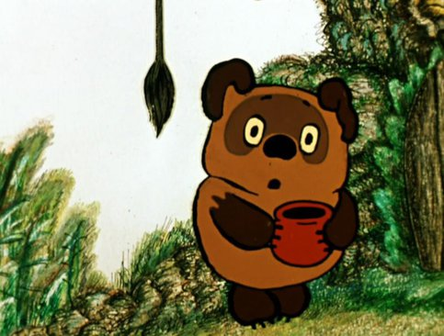 | 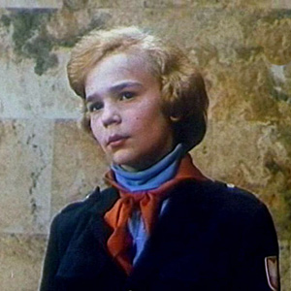 | 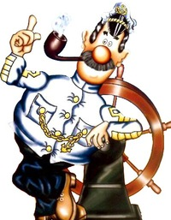 | 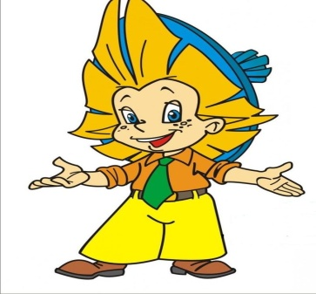
Винни-Пух | Электроник | Капитан Врунгель | Незнайка
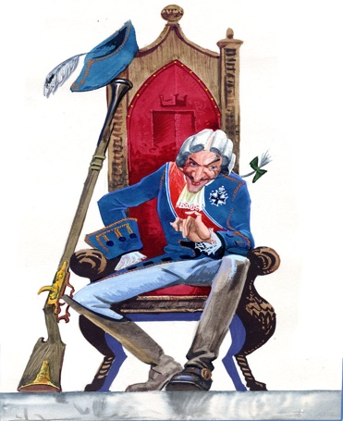 | 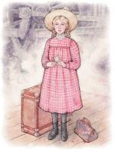 | 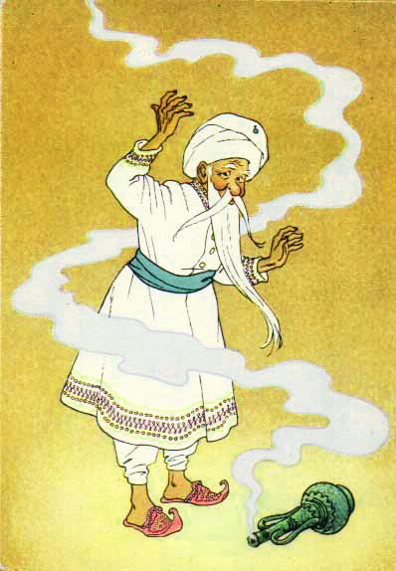 | 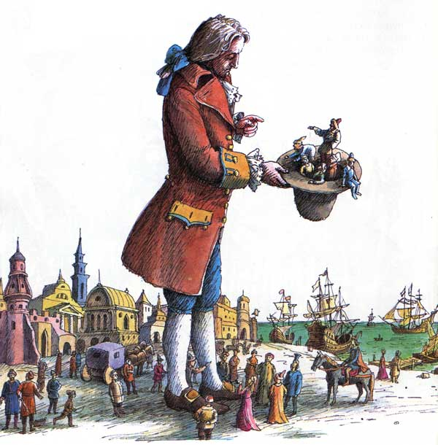
Барон Мюнхгаузен | Поллианна | Хоттабыч | Гулливер
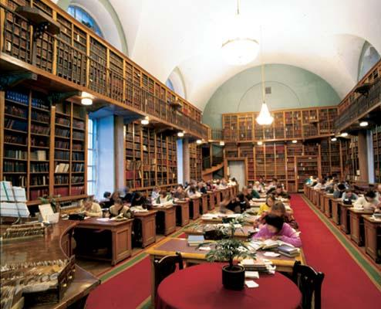 | 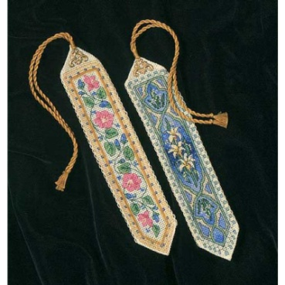 | 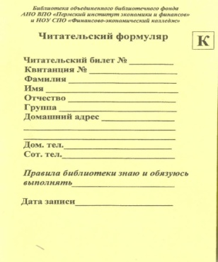 | 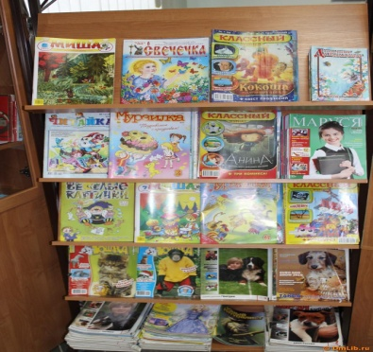
Читальный зал | Закладка | Формуляр | Периодика
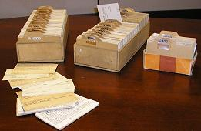 | 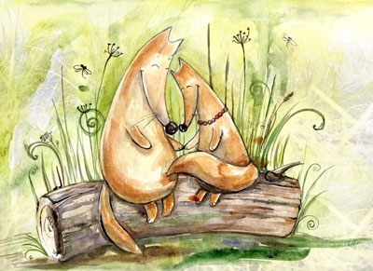 | 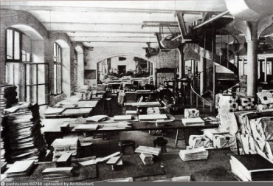 | 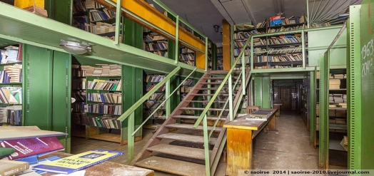
Картотека | Иллюстрация | Типография | Книгохранилище
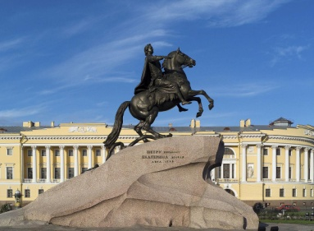 | 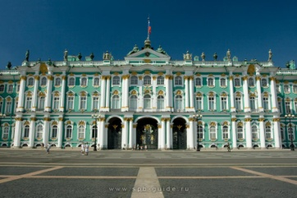 | 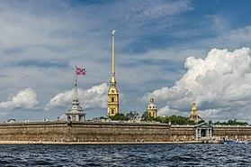 | 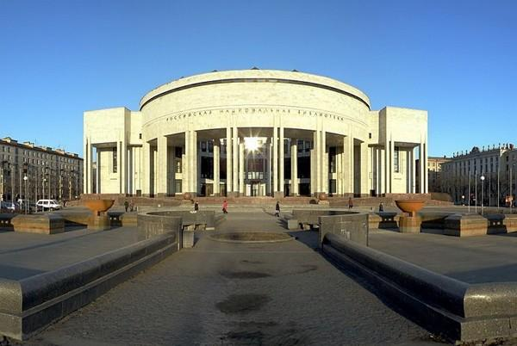
Медный всадник | Эрмитаж | Петропавловская крепость | Российская национальная библиотека

Необходимые комментарии. Из представленных здесь изображений на финал будут отобраны 20 по следующему правилу: 3 писателя, 6 героев, все библиотечные термины и предметы, 3 достопримечательности СПб.
В задании «Соответствия» они будут даны без подписи. Участники должны сделать точно такую же подпись как здесь, только для писателей достаточно фамилий (выделено жирным), а для Российской национальной библиотеке – нужно будет написать только слово библиотека.
Но когда дети будут запоминать писателей очень важно обращать внимание на имя отчество, даты жизни. Это может потом быть полезным в других заданиях.
Как будут потом оцениваться ответы:
За каждый правильный ответ на соответствие изображения и его названия — 2 балл.
Неточные названия (не как в указанной подписи или с орфографическими ошибками), но верные по смыслу – 1 балл

